STRATEGI PENINGKATAN
KEAKTIFAN ANGGOTA JEMAAT BUNTU LEPONG

MENGIKUTI IBADAH HARI MINGGU
Suatu Kajian Teologis Praktis tentang Faktor yang Mempengaruhi Rendahnya Minat
Beribadah Sebagian Besar Warga Jemaat Buntu Lepong Klasis Makale Tengah
Serta Strategi Penanggulangannya


SKRIPSI
Diajukan Kepada Sekolah Tinggi Agama Kristen Negeri Toraja Untuk Memenuhi
Persyaratan Guna Memperoleh Gelar Saijana Teologi
Disusun oleh:
LINCE SIAMPA’ ROMBE ALLO
SEKOLAH TINGGI AGAMA KRISTEN NEGERI (STAKN) TORAJA
2009

Judul | : STRATEGI PENINGKATAN KEAKTIFAN ANGGOTA  JEMAAT BUNTU LEPONG MENGIKUTI IBADAH HARI  MINGGU
Sub Judul | : Suatu kajian teologis tentang faktor yang mempengaruhi rendahnya  minat beribadah sebagian besar warga Jemaat Buntu Lepong Klasis  Makale Tengah serta strategi penanggulangannya
Diajukan oleh : LINCE SIAMPA’ ROMBE ALLO  NIRM | :20062382

Setelah diperiksa dan diteliti, ternyata telah memenuhi persyaratan untuk
dipertahankan di depan dewan penguji.
Rantepao, juli 2009

DOSEN PEMBIMBING
Pembimbing 1,
Pdt. Andarja^fandi Sitammu, M.Th
196905222006041009 ~~

Tri Oktfrvia Silaban, S.Th
NIP. 198110032008012009

ii
HALAMAN PENGESAHAN
Judul : STRATEGI PENINGKATAN KEAKTIFAN ANGGOTA
JEMAAT BUNTU LEPONG MENGIKUTI IBADAH HARI

MINGGU
Sub Judul : Suatu kajian teologis tentang faktor yang mempengaruhi rendahnya
minat beribadah sebagian besar warga Jemaat Buntu Lepong Klasis
Makale Tengah serta strategi penanggulangannya.
Sebagai salah satu persyaratan guna memperoleh gelar Sarjana pada Sekolah
Tinggi Agama Kristen Negeri Toraja.
Disiapkan oleh : Lince Siampa’ Rombe Allo
Dosen Pembimbing : 1. Pdt. Andarias Tandi Sitammu, M.Th
2. Tri Oktavia Silaban, S.Th
Telah dipertahankan oleh penulisnya di depan Panitia Ujian Sarjana (SI)
Sekolah Tinggi Agama Kristen Negeri Toraja.
Rantepao, juli 2009
DOSEN PENGUJI
1. Pdt Arsiaty Kabangnga’, M.Th

2. Salmon Pamantung, S.Th

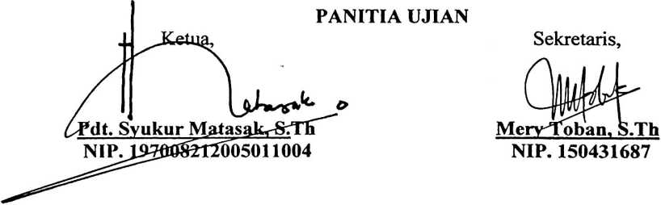
Ketua STAKN Toraja,
Drs. F. Thomas Edison, M.Si
NIP.195202081979031002
iii

ABSTRAK
Lince Siampa’ Rombe Allo : Strategi Peningkatan Keaktifan Anggota Jemaat
Buntu Lepong Mengikuti Ibadah Hari Minggu.
Penelitian ini adalah sebuah penelitian yang bersifat deskriptif kuantitatif
dengan menggunakan teknik persentase dan penyajian hasil dalam bentuk tabel.
Teknik pengumpulan data : studi kepustakaan, observasi, dan angket. Populasi
adalah anggota Jemaat Buntu Lepong yang berjumlah 210 orang, sampel sebanyak
30 orang.
Hasil penelitian membuktikan bahwa perkunjungan majelis gereja kepada
anggota-anggota jemaat masih sangat kurang. Hal ini terbukti dengan kurangnya
anggota jemaat yang mengikuti ibadah setiap hari minggu, meskipun sebenarnya ada
di antara mereka yang menyadari arti pentingnya ibadah. Sehingga hipotesis
penelitian yang hendak dibuktikan yakni, adanya dugaan bahwa faktor penyebab
warga JeSmaat Buntu Lepong kurang aktif mengikuti ibadah hari minggu disebabkan
antara lain : kurangnya perkunjungan majelis gereja ke rumah-rumah anggota, tidak
ada kerja sama yang baik di antara majelis, kurangnya pembinaan majelis gereja
terhadap warga jemaat mengenai panggilan dan pelayanannya, yang akhirnya kurang
menimbulkan kesadaran dari para anggota jemaat, dapat di terima. Dengan demikian,
dapat disimpulkan bahwa salah satu faktor penyebab berkurangnya keaktifan anggota
Jemaat Buntu Lepong mengikuti ibadah hari minggu ialah perkunjungan majelis
gereja yang masih kurang dan kesadaran anggota jemaat yang belum dibangun
dengan baik.
vi

